arts visuel et pictural: quand les artistes s’unissent.

● Objectif : prendre que le dessin animé n'est pas toujours un genre mineur s'amusant de sujets légers, mais qu'il peut traiter de véritables sujets de société.
● Support: Le Roi et l’oiseau de Grimault et Prévert.

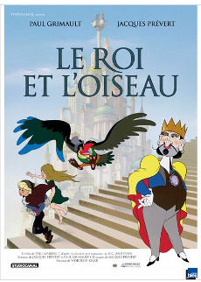

Charles Perrault :

Charles Perrault est né le 12 janvier 1628 à Paris. Il avait sept frères et sœurs. Son père était parlementaire à Paris. Frère de l'architecte et scientifique Claude Perrault, il fait des études littéraires brillantes au collège de Beauvais à Paris, puis obtient sa licence de droit et s'inscrit au barreau en 1651.
Bras droit de Colbert, il est chargé de la politique artistique et littéraire de Louis XIV en 1663 en tant que secrétaire de séance de la Petite Académie, puis en tant que contrôleur général de la Surintendance des bâtiments.
Il entre à l'Académie française en 1671.

En 1672, il se marie à Marie Guichon, dont il aura quatre enfants. Il devient veuf en 1678. Perrault est à l'origine d'une réforme de l'Académie qui institue les jetons de présence et l'élection des nouveaux membres. C'est lui encore qui écrit la préface du Dictionnaire de l'Académie en 1694. Il connaît la disgrâce en 1683 à la mort de Colbert et il perd à la fois charges et pension.

Perrault est un touche-à-tout littéraire : il commence en écrivant des poèmes dans le genre parodique avec L'Énéide burlesque (1648) et Les Murs de Troie ou l'Orig mondain, il s'essaie aussi au genre galant avec Dialogue de l'amour et de l'amitié (1660) et Le Miroir ou la Métamorphose d’Orante.

Il est le chef de file des partisans des Modernes dans la Querelle des Anciens et des Modernes. Il meurt à Paris le 15 mai 1703.

Grimault :

Paul Grimault, né le 23 mars 1905 à Neuilly-sur-Seine et mort le 29 mars 1994 au Mesnil-Saint-Denis, est un réalisateur de films d'animation français.
Il passe son enfance à Brunoy mais au début de la guerre de 1914, ses parents l'envoient en Normandie. En 1916, il s'installe à Paris avec sa famille. Il entre à l'école de dessin Germain-Pilon de 1919 à 1922. Il travaille ensuite dans l'atelier de décoration Pomone au Bon Marché. Après son service militaire (1925 - 1926), il est employé comme dessinateur de meubles au faubourg Saint-Antoine de 1927 à 1928.
Puis il entre comme dessinateur, en 1929, dans l'atelier de publicité de l'Agence Damour. Là, il y rencontre Jean Anouilh et Jacques Prévert^{[1]}. En 1932 il réalise une bande publicitaire La table tournante.
Paul Grimault est réalisateur de films d'animation. En 1936, il crée avec André Sarrut, producteur de cinéma, la société de films d'animation Les Gémeaux qui se développe jusque vers 1950 puis fait faillite^{[2]}. Après la réalisation de plusieurs films publicitaires et de courts métrages d'animation, dont Le Petit Soldat première collaboration avec Prévert^{[4]}, Les Gémeaux débutent en 1947 un long métrage tiré du conte d'Andersen, La Bergère et le Ramoneur.
Malgré la motivation des 150 employés des Gémeaux — animateurs, dessinateurs, décorateurs, monteurs, gouacheurs, traceurs, personnel administratif — qui s'investissent dans ce projet de long métrage, Paul Grimault et Jacques Prévert doivent faire face à de grandes difficultés financières pour boucler leur film après cinq ans de travail acharné. André Sarrut termine et diffuse malgré tout La Bergère et le Ramoneur en bâclant la fin du film contre l'avis de Grimault et Prévert, qui renient cette version. En 1976, Paul Grimault rachète le négatif du film pour créer Le Roi et l'Oiseau selon ses souhaits avec l’aide de jeunes animateurs. À sa sortie, en 1980, il obtient le prix Louis-Delluc 1979, et 1,7 million de spectateurs vont voir le film^{[5]}.

L'histoire
Au royaume de Takicardie, le "Roi cinq et trois font huit et huit font seize" règne sans partage et s’ennuie. Il ne trouve de loisirs que dans quelques rares parties de chasse et des séances de peinture pour le moins répétitives. Au fond, son seul divertissement est l’oiseau qui conteste son pouvoir et dont les chants nocturnes provoquent l’agacement des soldats. Les journées se répètent inexorablement jusqu’au jour où une "charmante bergère et un petit ramoneur de rien du tout" peints sur les murs du château prennent vie. Le jeune couple veut s’échapper du royaume mais le Roi n’est pas de cet avis. Il ordonne à son armée de les capturer. L’oiseau fort de sa liberté ailée tente de les aider à trouver une issue. Dés lors s’engage une lutte entre le Roi et l’Oiseau…
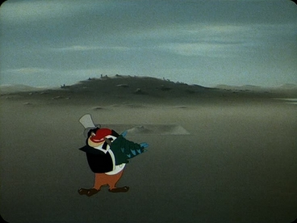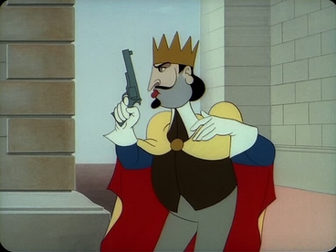

Analyse et critique
1941, l’Europe est sous le joug de l’Allemagne nazie. A cette époque où toute velléité artistique est écrasée par l’ignoble oppresseur, deux artistes se rencontrent dans un café parisien. Entre Paul Grimault et Jacques Prévert, le charme opère instantanément. Leur vision poétique du monde confrontée à l’infâme quotidien forge une amitié que les années ne feront que renforcer. Derrière les discussions passionnées, la musique et les ballons de rouge partagés sur le coin d’un zinc, l’élan créateur déborde. Prévert voit dans les dessins animés de Grimault un nouveau canal d’expression pour sa poésie...

Après la guerre, le duo d’artistes démarre une collaboration professionnelle qui se poursuivra jusqu’à la disparition du poète en 1977. Ils se retrouvent à Versailles dans le studio des "Gémeaux" et produisent quelques courts métrages publicitaires que les annonceurs commencent à s’arracher. Le succès de leur production est croissant, le studio grandit chaque jour et, au milieu des années 50, réunit plus d’une centaine de dessinateurs, graphistes, coloristes et autres traceurs. En marge de ces créations que l’on peut qualifier de lucratives, Grimault et Prévert s’emploient à créer quelques dessins animés de pure poésie. Ils signent leur première adaptation d’Andersen en reprenant Le Petit soldat et imaginent un long métrage basé sur un autre conte du Danois ANDERSEN : La Bergère et le ramoneur.

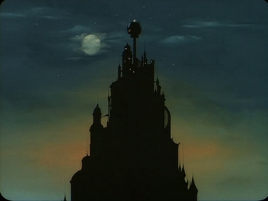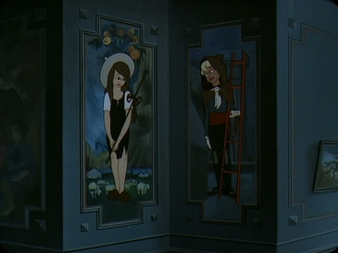

Un "long-métrage" c’est environ 90 minutes d’animation, soit près de 130 000 images mises bout à bout. A l’époque seul Disney, avec ses 1500 employés et sa logistique toute puissante a réussi à produire un tel travail d’animation. Paul Grimault ne dispose pas d’une telle infrastructure et son objectif est de réaliser un film qu’il qualifie de "bien foutu". Compte tenu du résultat obtenu, l’expression peut prêter à rire car dans l’esprit perfectionniste du réalisateur elle est synonyme de réussite absolue sur chacune des images. Dans le studio des Gémeaux, Grimault organise ses équipes: du graphiste à la traceuse, en passant par les monteurs, chacun travaille d’arrache-pied pour répondre aux aspirations de l’artiste. On retrouve ici une quête de l’idéal à laquelle peu de cinéastes pourront prétendre. Grimault garde la mainmise sur chaque étape du projet et peu importe le temps, il fera le film de ses rêves. Dans ce sens, il fait partie de cette trempe de réalisateurs qui transformèrent le cinématographe en "septième art". Mais, à cette époque déjà, une telle approche du cinéma n’est pas du goût des producteurs les plus communs. Selon eux La Bergère et le ramoneur doit être une réussite artistique, certes, mais ils visent surtout la rentabilité. Après trois années de travail acharné, André Sarrut qui a fondé le studio des Gémeaux avec Grimault en 1936, en a assez de ce perfectionnisme permanent. Les deux hommes entrent en conflit et Grimault doit abandonner le projet à son associé. Environ la moitié du film est dessinée et à partir de cette ébauche un montage sauvage est opéré. Le film sort en 1952 sur les écrans, ne connaît pas le succès escompté et disparaît rapidement des salles obscures et de l’esprit des spectateurs.

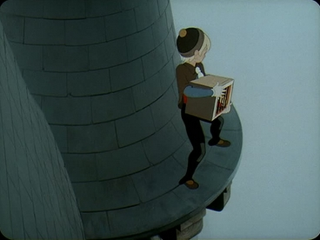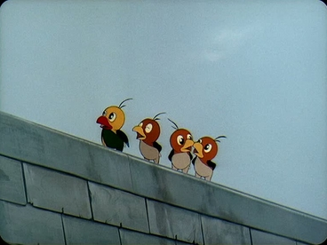

Grimault attristé par cet échec pense toujours à sa bergère et son "petit ramoneur de rien du tout". Après le conflit qui l’oppose à Sarrut, il fonde son propre studio - "Les films Paul Grimault" - et assure ainsi son indépendance future. Le temps passe, l’activité de sa nouvelle société de production est rentable et quelques années après la sortie du film, il rachète les droits de la bergère et le ramoneur.

1976, le cinéaste s’entoure de quelques fidèles collaborateurs, embauche des jeunes dessinateurs de talent et retravaille le scénario avec Prévert. Lorsque Grimault et son ami poète se retrouvent pour plancher sur le conte d’Andersen, ils s’éloignent de la trame originale et orientent l’histoire vers une lutte entre un roi autoritaire et un oiseau au cœur tendre. On retrouve bien le récit d’Andersen, mais il est transformé pour bâtir une œuvre où violence et poésie s’affrontent pendant près d’une heure trente. Le petit ramoneur et la bergère sont bien mignons mais ils ne servent que de prétexte au combat qui oppose le roi et l’oiseau ou plus largement l’autorité à la liberté. De cet affrontement, les deux artistes extirpent leur vision de la société et, à l’instar de George Orwell dans 1984, ils peignent un monde totalement imaginaire qui, après réflexion, ressemble étrangement au nôtre.

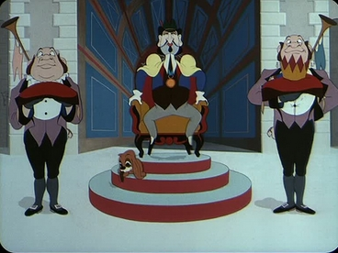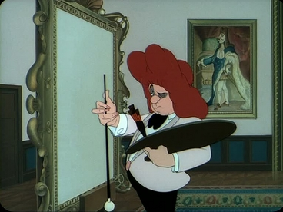

Le roi est l’image de la puissance et de la violence de nos sociétés. Dans son palais, la dictature rappelle évidemment les régimes autoritaires qui ont sévi et qui, parfois, continuent de tyranniser une partie de l’Europe. Pour illustrer cette idée, Grimault crée un souverain aux traits anguleux et tristes, en tenue bavaroise et dont le culte de la personnalité (les effigies et peintures) n’est pas sans rappeler certains despotes des pays de l’Est (Hitler, Staline) ! Ses soldats affublés d’uniformes sombres rappellent ceux de la "Stasi" (Le ministère de la Sécurité d’État, dit la Stasi, était le service de police politique, de renseignements, d'espionnage et de contre-espionnage de la République démocratique allemande (RDA) créé le 8 février 1950) et l’architecture du royaume, tout en murs et fortifications, évoque des constructions comme celles imaginées par le troisième Reich ou plus récemment par des régimes tel que celui de Ceausescu.
L’univers créé par Grimault et Prévert est assez proche de celui que mit en forme George Orwell dans son roman culte, 1984 : haut-parleurs crachant le discours du pouvoir, police d’état à chaque coin de rue …
En imaginant ce monde le poète et le dessinateur pointent également le doigt sur certains excès de notre société. Dans Le Roi et l’oiseau la plus flagrante de ces dérives est la standardisation des masses : les individus entrent dans un moule avilissant ou sont écrasés. Pour exprimer cette emprise de la société, Prévert et Grimault imaginent un royaume de Takicardie divisé en deux : en surface les individus ont perdu toute personnalité - costumes identiques, mêmes expressions, soumission face au pouvoir – et dans les sous-sols du royaume, la population est enfermée. Opprimés, les villageois ont fini par oublier les choses les plus simples et vivent un quotidien absurde : ils ne savent plus à quoi ressemble le soleil et lorsque les lions défilent sous leur fenêtre, ils pensent reconnaître des oiseaux !

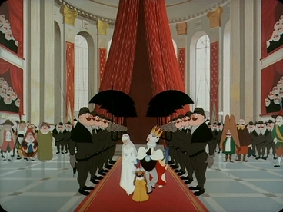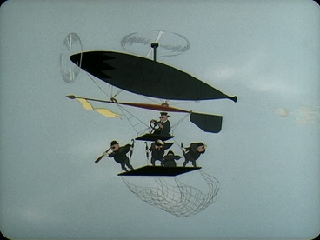

Le royaume de Takicardie est également l’expression du modernisme de nos sociétés. Les Jet Ski, le trône auto-tamponneuse, les ascenseurs en forme de fusée ou les trappes automatiques sont autant de clins d’œil aux objets qui envahissent le quotidien des Français après la guerre. L’idée du Roi et l’oiseau n’est pas de critiquer le progrès en tant que tel, mais plutôt de poser la question de l’utilité du progrès : toutes ces inventions qui nous écartent des choses les plus simples de la vie sont-elles utilisées à bon escient ? La réponse est évidemment négative : les gadgets du roi semblent bien futiles et ne le sortent pas de son ennui chronique.
Pour couronner la démonstration, Grimault imagine un robot qui inspirera évidemment celui du Géant de fer (Brad Bird, 1999) : ce monstre technologique qui effrayera tant de petites filles (!!) est une métaphore évidente sur les armes de destruction massives : summum de la technologie du royaume de Takicardie, cette machine n’est qu’un objet d’extermination. Sa puissance destinée à protéger le Roi finit par se retourner contre lui et détruire son palais. Cet épisode du film permet à Grimault et Prévert de lancer un avertissement au sujet de la bombe atomique (n’oublions pas qu’à l’époque de l’écriture du scénario, la planète subit encore les affres de la pleine guerre froide). Lors du final, le robot prend la pose du penseur de Rodin, et redonne la liberté à un oisillon emprisonné. Cette dernière scène est magnifique car, au-delà du triomphe de la liberté, elle montre que la technologie peut agir pour notre bien.

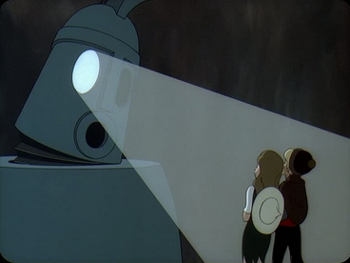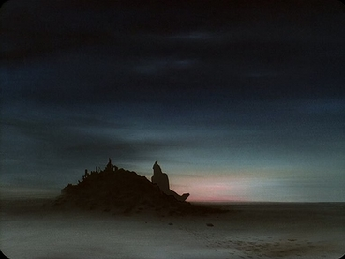

Dans Le Roi et l’oiseau la démonstration idéologique va encore plus loin : au-delà de la critique de nos sociétés où règne le pouvoir, Grimault et son compère Prévert montrent également la force que peut avoir la poésie, l’art et plus généralement l’amour… Le combat que mène l’oiseau est celui de David contre Goliath, c’est la lutte éternelle entre le bien et le mal. L’oiseau et ses chansons enfantines n’a que ses ailes et son bagout pour lutter contre les armes du Roi. A force de volonté et d’imagination, il communique son esprit solidaire à la population du royaume. Comme Prévert le poète, l’oiseau porte et transmet un message d’amour et lorsque le petit ramoneur est jeté dans la cage aux fauves, l’oiseau demande au musicien de jouer de son instrument : la mélodie démarre et hypnotise les lions. Cette superbe séquence montre l’art comme thérapie à la violence.
On retrouve également ce message dans la danse du petit clown. Les notes de piano commencent à résonner et le personnage entame une danse fragile et légère. Sublime digression dans le récit, ce moment de douceur apporte une poésie bienfaitrice au Roi qui, l’espace d’une seconde, est presque raisonné.

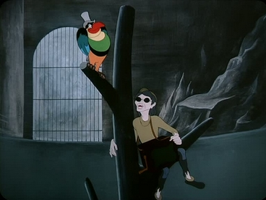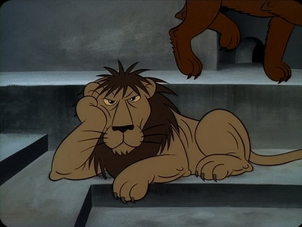

Au final cette petite danse à trois temps pourrait presque résumer Le Roi et l’Oiseau : pureté de la création devant la puissance politique, absurdité de la violence, le message pacifiste de Prévert et Grimault est simple mais garde toute sa force et demeure à jamais sublime. Lorsque le film est enfin terminé (1980) Jacques Prévert nous a quitté. L’avant première a lieu au printemps, Grimault réserve un siège à ses côtés et interdit quiconque de s’y asseoir. C’est la place du poète, absent certes, mais dont l’empreinte est à jamais inscrite sur la pellicule du Roi et l’Oiseau. Le projecteur commence à ronronner, la musique de Kilar et de l’orchestre symphonique de Pologne envahit la salle obscure, un drôle d’oiseau apparaît et le rêve prend son envol …

La séquence sur l’usine à œuvres d’art :
Poètes de tous les pays, révoltez-vous !
Comment dénoncer l’asservissement de l’art ? La séquence de l’usine met en évidence le caractère propagandiste des œuvres d’art.

Un roi, un modèle
Au pouvoir absolu du roi correspond un unique sujet pour l’art : la figure du roi lui-même. Toute la production artistique du royaume se concentre en effet autour de cette figure, inlassablement reprise par tous les arts (peinture, sculpture), sous diverses poses (bustes, portraits en pied, à cheval...) et selon différentes échelles.
Le caractère obsessionnel de cette production artistique de masse – mis en évidence par la séquence de l’usine – répond à l’impératif d’omniprésence de la figure du despote : pour assurer sa propre subsistance, celui-ci doit surveiller ses sujets sans relâche et donc être ici et partout. Les reproductions du roi sortent donc de l’usine à la chaîne et parsèment la ville. Et l’on peut rapprocher cette omniprésence symbolique du roi dans la cité de celle, réelle, des policiers dans la ville : dans les deux cas, il s’agit de rappeler partout la présence et la force du pouvoir étatique. (Il n’y a que dans l’appartement du roi que d’autres œuvres d’art se donnent à voir, mais cet appartement est secret, et ces œuvres ne sont visibles que par lui).
La production artistique est fondamentalement propagandiste : les reproductions sont mensongères (au début du film, un artiste est châtié parce qu’il peint le strabisme du roi) et exaltent toujours la figure royale, que ce soit par la quantité (production de masse), la taille (gigantisme de certaines reproductions), ou les poses (on montre un héros et un homme d’action, souvent à cheval, parfois en train de combattre). Le cadrage renforce encore parfois ironiquement cette exaltation par l’usage de la contre-plongée.
Enfin, la production artistique ressemble ici à n’importe quelle production industrielle standardisée : le travail se fait à la chaîne et en fonction de critères de rentabilité (on voit des courbes de productivité dans le bureau du superviseur ; un réveil, derrière un contrôleur, montre l’importance du temps de travail). Les ouvriers sont esclaves de la machine, pressés, surveillés, et le travail est parcellisé : chacun accomplit un geste unique, répétitif et absurde.

Après avoir étudié le film, on peut regarder une analyse filmique, un peu lente, mais intéressante de 8mn 37 (http://www.dailymotion.com/video/x733a3_le-roi-et-l-oiseau-analyse-filmique_shortfilms).

Le Penseur de Rodin : c’est l'une des plus célèbres sculptures en bronze d'Auguste Rodin. Elle représente un homme en train de méditer, semblant devoir faire face à un profond dilemme. Le Penseur de Rodin est un homme nu, symbolisant par là l'universalité de la pensée, et musclé, liant l'exercice de l'esprit à celui du corps.

